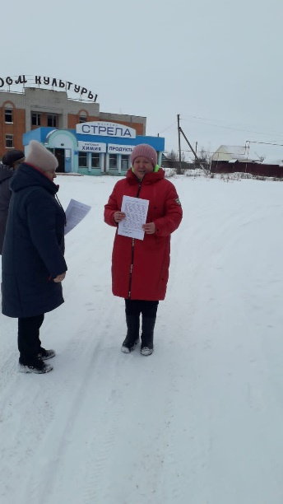
02 января 2024 года работниками администрации Плесского сельсовета проведен профилактический рейд, жителям села Плесс были вручены памятки по пожарной безопасности

